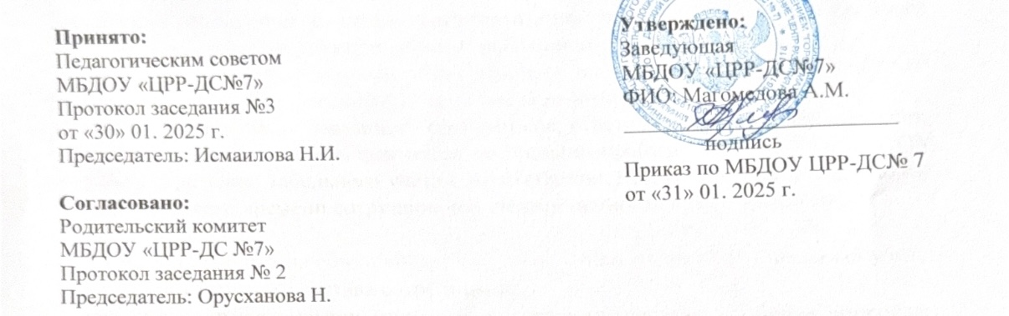
Положение
о режиме занятий воспитанников
в Муниципальном бюджетном дошкольном
образовательном учреждении
«Центр развития ребенка - детский сад №7»

1.Общие положения
1.1.Режим занятий в Муниципальном бюджетном дошкольном
образовательном учреждении «Центр развития ребенка - детский сад №7» (далее – МБДОУ «ЦРР ДС №7») устанавливается на основании Устава, требований СанПиН СП 2.4.3648-20, Федерального закона от 29 декабря 2012г. N 273-ФЗ "Об образовании в Российской Федерации", ФГОС ДО от 17 октября 2013г. N 1155,и ФОП ДО, Приказа Минобрнауки России от 30.08.2013 N 1014 "Об утверждении Порядка организации и осуществления образовательной деятельности по основным образовательным программам – образовательным программам дошкольного образования".
1.2.Положение регламентирует режим образовательного процесса в МБДОУ «ЦРР ДС №7».
1.3.Режим функционирования МБДОУ «ЦРР ДС №7» согласовывается с Учредителем.

2. Режим функционирования МБДОУ «ЦРР ДС №7»
2.1. МБДОУ «ЦРР ДС №7» работает по 5-дневной рабочей неделе.
2.2. МБДОУ «ЦРР ДС №7» функционирует в режиме полного дня: с 7.00. до 19.00. (12 часов).
2.3.В субботу, воскресенье и праздничные дни МБДОУ «ЦРР ДС №7» не работает.
2.4.Содержание и организацию образовательной деятельности на уровне дошкольного образования определяет основная образовательная программа дошкольного образования МБДОУ «ЦРР ДС №7».
2.6.Непосредственная образовательная деятельность проводится в соответствии с санитарно-гигиеническими правилами, возрастом воспитанников и сеткой организованной образовательной деятельности педагогов с детьми, утверждённым заведующим МБДОУ «ЦРР ДС №7».

3. Режим образовательной нагрузки
3.1.Образовательная программа реализуется в течение всего времени пребывания детей в МБДОУ «ЦРР ДС №7».
Длительность непрерывной образовательной нагрузки:
Группы раннего возраста:
Для детей раннего возраста от 2 до 3 лет длительность непрерывной непосредственно образовательной деятельности не должна превышать 10 мин. Допускается осуществлять образовательную деятельность в первую и во вторую половину дня (по 8 - 10 минут). Допускается осуществлять образовательную деятельность на игровой площадке во время прогулки.

Младшая группа:
Продолжительность непрерывной непосредственно образовательной деятельности для детей от 3 до 4-х лет - не более 15 минут.

Средняя группа:
Продолжительность непрерывной непосредственно образовательной деятельности для детей от 4-х до 5-ти лет - не более 20 минут.

Старшая группа:
Продолжительность непрерывной непосредственно образовательной деятельности для детей от 5 до 6-ти лет - не более 25 минут.

Подготовительная к школе группа:
Продолжительность непрерывной непосредственно образовательной деятельности для детей от 6-ти до 7-ми лет - не более 30 минут.
Образовательная деятельность с детьми старшего дошкольного возраста может осуществляться во второй половине дня после дневного сна. Ее продолжительность должна составлять не более 25 - 30 минут в день.
Максимально допустимый объем образовательной нагрузки в первой половине дня не превышает:
в младшей группе – 30 минут
в средней группе – 40 минут
в старшей группе – 45 минут
в подготовительной к школе группе – 1,5 часа.

4.2.Образовательная деятельность, требующая повышенной познавательной активности и умственного напряжения детей, организовывается в первой половине дня.
4.3.В середине времени, отведенного на непрерывную образовательную деятельность, проводятся физкультурные минутки. Перерывы между периодами непрерывной образовательной деятельности – не менее 10 минут.
4.4.Занятия по физическому развитию в соответствие с основной образовательной программой дошкольного образования для детей в возрасте от 2 до 7 лет организуются не менее 3 раз в неделю.
Один раз в неделю для детей 2 - 7 лет круглогодично организовываются занятия по физическому развитию детей на открытом воздухе. Их проводят только при отсутствии у детей медицинских противопоказаний и наличии у детей спортивной одежды, и при соответствующих погодных условиях.
В теплое время года при благоприятных метеорологических условиях непосредственно образовательная деятельность по физическому развитию организуется на открытом воздухе.

